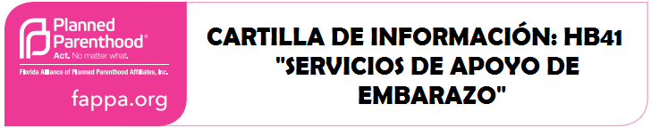
HB 41 trata de establecer “Servicios de Apoyo de Embarazo” (también conocidos como Centros de Crisis de Embarazo, o CPCs por sus siglas en inglés) como centros de bienestar legítimos, y apropiarse de fondos estatales para apoyar y promover nacimientos. Por años, los CPCs han recibido fondos estatales sin ninguna supervisión.
Todos los proveedores de cuidado de salud deberían ser regulados y aunque esta legislación establece regulación y guías para las CPCs tales como reportes financieros, verificación de antecedentes del personal, e información no represiva ni religiosa, queremos asegurarnos de que las mujeres reciban información médicamente correcta para tener acceso a toda la gama de servicios de cuidado de salud reproductiva.
Al promover la salud de las mujeres y el embarazo, toda la gama de cuidado de salud reproductiva debería ser ofrecida.

• Bajo esta legislación “Servicios de bienestar” significan servicios o actividades que buscan mantener y mejorar la salud o prevenir enfermedad o lesiones, incluyendo, pero sin limitarse a, exámenes de detección de hipertensión, vacunas para la gripe, examen de anemia, examen de la tiroides, examen del colesterol, examen de diabetes, apoyo para dejar de fumar, y vacunas para el tétano PERO no incluye anticoncepción o información acerca del sexo seguro.
• Al limitar a los subcontratistas a ser “exclusivamente aquellos quienes promueven el parto” esta legislación podría excluir a proveedores de planificación familiar calificados quienes proveen anticonceptivos, exámenes y tratamiento de ITS (Infecciones de Transmisión Sexual) o remisión a servicios seguros y legales de aborto. Estos proveedores podrían ser el único centro de cuidado de salud en muchas áreas de nuestro estado.
• El estado debería asegurar que toda la información ofrecida por proveedores de salud sea médicamente correcta. Esto significa información verificada y apoyada por el peso de investigaciones médicas conducidas en cumplimiento con métodos científicos aceptados.
• Debido a algunos conceptos erróneos alrededor del cuidado de salud reproductiva, sería mejor tener una definición clara de en qué debería consistir la información médicamente correcta.

Todos los proveedores de salud deberían ser regulados y tales regulaciones deberían ser justas, imparciales, y basadas en evidencia científica.

• Aunque apoyamos la regulación de entidades que reciben fondos estatales, la falta de servicios completos e información médicamente correcta es preocupante. La mejor forma de prevenir embarazos no deseados es con anticonceptivos e información médicamente correcta alrededor de la salud sexual. Por eso es que esta legislación debería promover la gama completa de cuidado de salud reproductiva, especialmente después que una mujer lleva un embarazo a término (completa un embarazo).

